【日本麻雀讲座译文】宝牌与赤牌6—赤牌麻将的基本
免责声明：
以下文章的著作权等各种权利归原作者所有，翻译 By SeventhTG（XD）。如果你喜欢本文并有幸让你产生了转载的想法，请注明原作者、原文地址以及译者，谢谢。
原文地址：http://beginners.biz/dora/dora06.html
------------------------------------------------------------------------------------
赤牌麻将的基本：
最近街头巷尾的雀庄几乎都使用了赤牌。
特别是免费雀庄有祝仪，有些还有赤牌NOMI和牌的雀庄。
赤牌麻雀处于全盛时期的现在，迎合赤牌麻雀的打法也是必要的。
------------------------------------------------------------------------------------
比起手役，应该更加重视进张的宽度
------------------------------------------------------------------------------------
由于宝牌的增多，所以不做手役也可以和出大牌。
不要太拘泥与手役，重视进张宽度和速度。这点要记在心里。
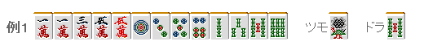
比如这个牌，看起来应该做三色，
不过这里切掉饼子的嵌张会更快。
虽然拆掉了好不容易形成的三色同顺，不过这就是赤牌麻将的打法。
------------------------------------------------------------------------------------
不要拘泥与门前清
------------------------------------------------------------------------------------
宝牌多的话，即使鸣牌也能有可观的收入。
鸣牌可以说是赤牌麻将中非常重要的技术。
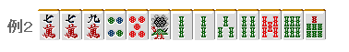
即使是食断也有3900点，
7万的碰，3饼、6饼、258索的吃，什么进张都可以。
即使是不改变向听数的鸣牌，在赤牌麻雀中也是经常用到的。
------------------------------------------------------------------------------------
全带是不利的
------------------------------------------------------------------------------------
尽量不要去做用不上赤牌的全带、纯全带、混老头等役。
鸣赤牌然后被和牌的话会让人不爽，而且即使没有鸣牌，
到了终盘也最好不要切4~6的牌。
有的话都会去听嵌4饼的吧。
有赤牌的话，大家都会选择赤牌的靠张，
所以3、6；4、7的筋牌是比较危险的。
而且5本身作为听牌的情况也增加了，甚至还会有赤牌单骑的情况。
因此，做全带系的牌可不是一个好的策略。
------------------------------------------------------------------------------------
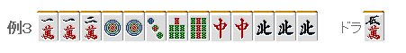
好不容易做成这个样子也就继续往下做了吧。
鸣牌一两千点也就草草地和了吧。
很多的战术书都说“不要去鸣牌做低廉的全带”，但是这已经是很古老的想法了。
比起老老实实地打门清，不如灵活运用“鸣牌更容易和牌”的这个优势。
要是老老实实地打，结果估计就是被自摸“门平两赤牌”，这就太浪费表情了= =
------------------------------------------------------------------------------------
考虑赤牌的进张
------------------------------------------------------------------------------------
和宝牌一样，尽量保持摸到赤牌也不会犯难的牌型。
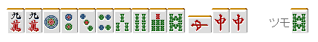
一向听的这个牌是切掉1饼还是4饼呢？普通情况下切掉4饼是正确的。
因为要是等一下有人立直的话，再次摸到4饼的时候，这里就可以切掉多少安全一些的1饼。
但是赤牌麻将的话，就一定要切掉1饼。
要是摸到赤5饼的时候，可以换掉2饼。
（待续）

